**Дата:** 26.04.22

**Клас:** 3 – Б

**Предмет:** *Українська мова*

**Вчитель:** Лисенко О. Б.

Тема: *Утворюю словосполучення*

**Мета**: поглибити знання про зв'язок слів у реченні, виконувати завдання за зразком; розвивати критичне мислення, увагу, спостережливість, пам'ять, усне і писемне мовлення; удосконалювати навички письма; формувати компетентність спілкуватися рідною мовою, соціальну, громадянську компетентності; виховувати повагу до рідної мови, до традицій своєї країни.

**Хід уроку**

***Користуйтеся презентацією під час опрацювання даної теми уроку або відео уроком за посиланням:***

[***https://www.youtube.com/watch?v=J-gf_7bRadk***](https://www.youtube.com/watch?v=J-gf_7bRadk)

***В презентації за слайдом ви можете перевірити правильність виконання завдань.***

**1. Організаційний момент.**

***Приготуйте, будь ласка, все, що потрібно для уроку: підручник, зошит, ручку, олівці, лінійку, чернетку.***

***Старанно працюйте. Не забувайте робити хвилинки відпочинку та релаксації під час уроку.***

**2. Актуалізація опорних знань**

**1)Гра «Створюємо настрій».**

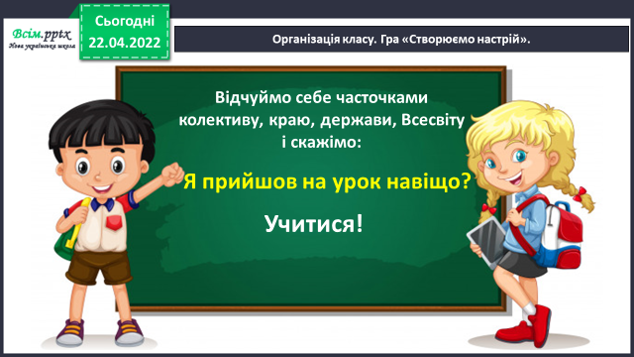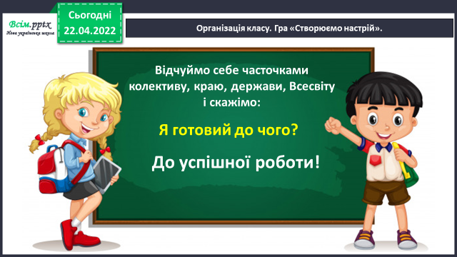

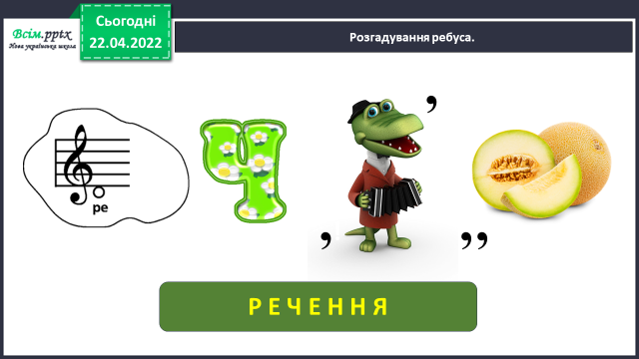**2) Розгадування ребуса.**

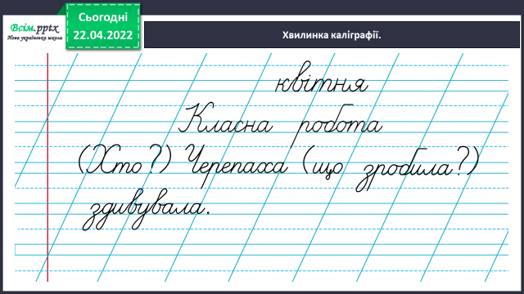**3) Хвилинка каліграфії.**

**4) Гімнастика для очей:**

[**https://www.youtube.com/watch?v=T9-CnfdD340**](https://www.youtube.com/watch?v=T9-CnfdD340)

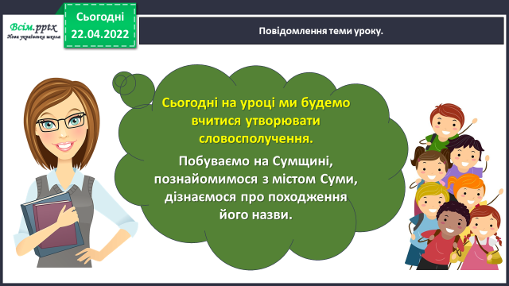**3. Повідомлення теми уроку.**

**4. Вивчення нового матеріалу.**

**1) Вправа 1.**

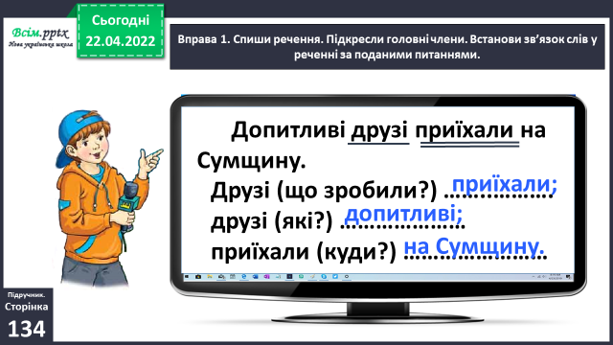 ***Спиши речення. Підкресли головні члени. Встанови зв’язок слів у реченні за поданими питаннями.***

**2) Вправа 2. УСНО**

***Визнач, яке із записаних сполучень слів є основою речення. Якими членами речення є ці слова? Перевір свої думки за правилом.***

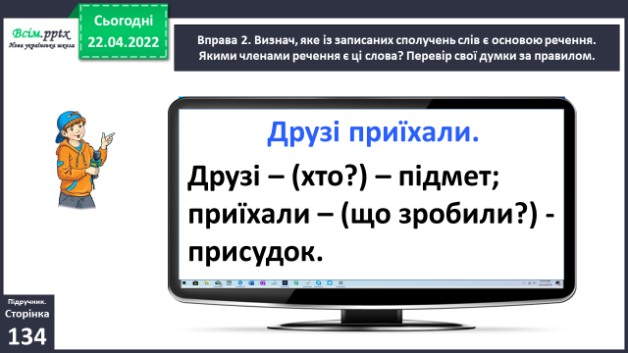

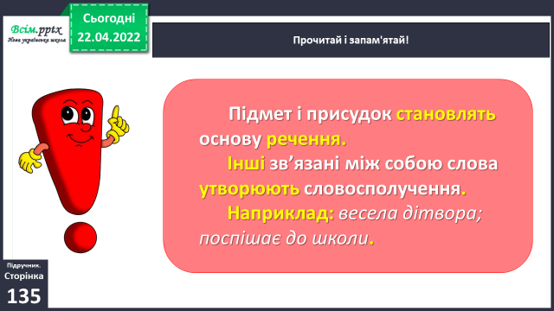**3) Прочитай і запам'ятай!**

**ПРАВИЛО ст. 135**

**3) Вправа 3-4.**

***Прочитай речення. Поясни, як розумієш значення виділеного слова. Добери до нього синоніми. Спиши речення про ошатне місто. Підкресли головні члени. Встанови зв’язок слів у реченні за питаннями і запиши.***

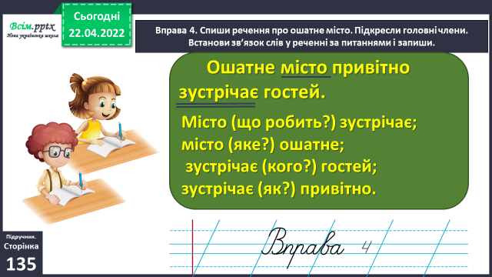*ОШАТНЕ, ГАРНЕ, КРАСИВЕ.*

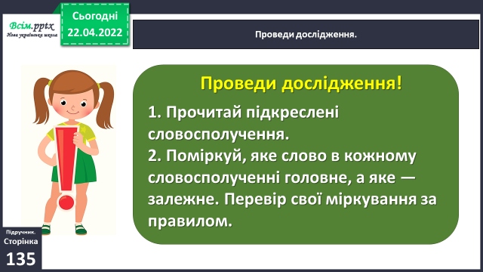**Проведи дослідження.**

**Прочитай і запам'ятай правило ст. 135!**

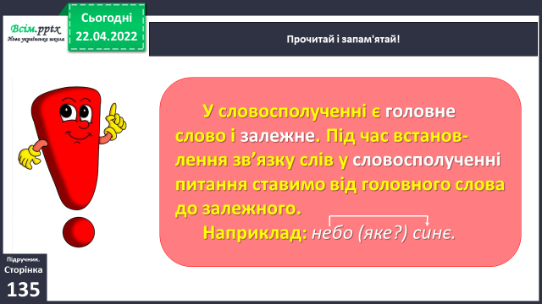

**4) Вправа 6.**

***Розглянь світлину, яку зробив Ґаджик. Який предмет на ній зображено? Як думаєш, у якому місті стоїть цей пам’ятний знак? Прочитай текст, щоб перевірити свою думку.***

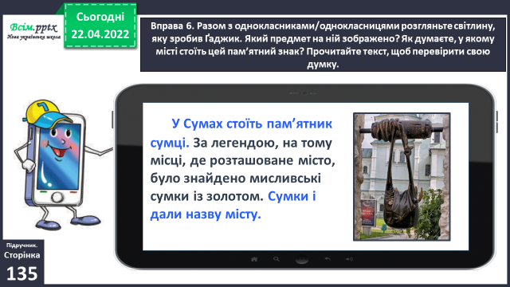

**5. Підсумок.**

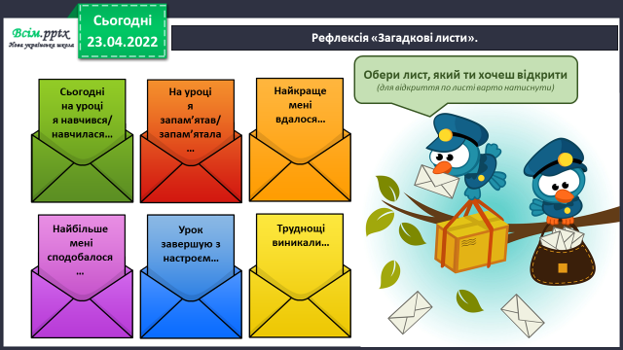**1) Вправа** «Загадкові листи».

**2) Домашнє завдання.**

**Ст. 135 вивчити правила!!**

**Ст. 136 Вправа 7.**

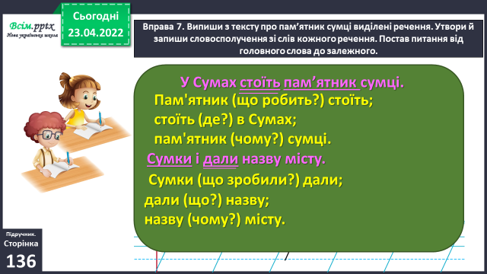*Випиши з тексту про пам’ятник сумці виділені речення. Утвори й запиши словосполучення зі слів кожного речення. Постав питання від головного слова до залежного.*

***Роботи надсилайте на Human.***